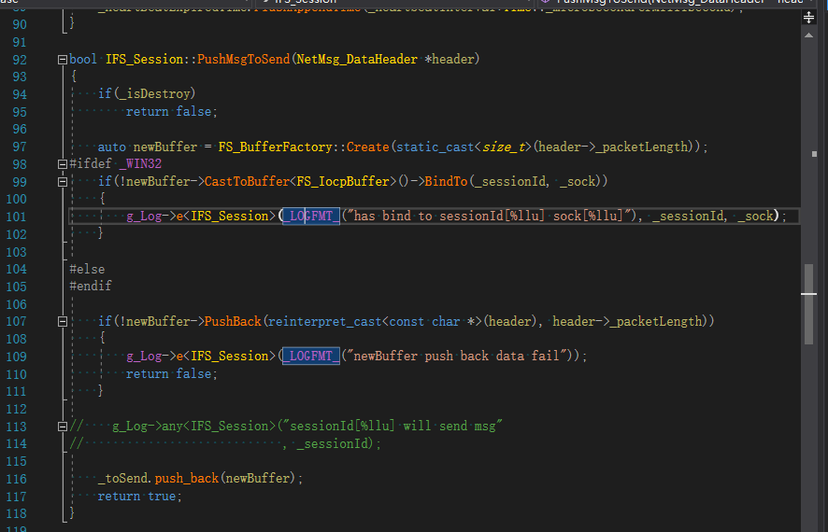

每个消息都会创建一个缓冲，n个消息就会创建n个缓冲

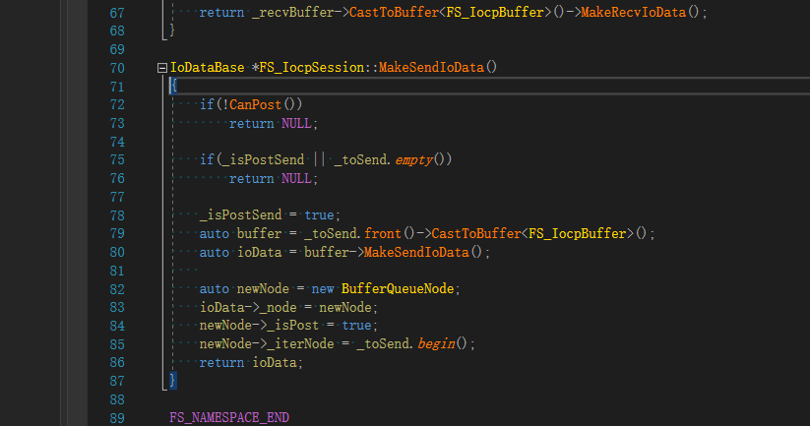

导致会postsend n次

效率低下